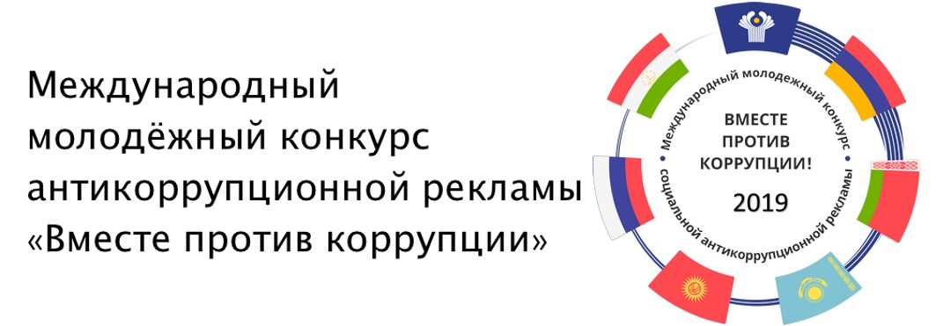

Если Ты молод и не равнодушен к тому, что происходит вокруг, Ты можешь победить.
В 2019 году Генеральной прокуратурой Российской Федерации инициировано проведение международного конкурса социальной антикоррупционной рекламы для молодежи от 14 до 35 лет.
Участие в конкурсе может принимать молодежь не только из государств – участников Межгосударственного совета по противодействию коррупции, но и стран – участниц БРИКС из Бразилии, Индии, Китая и ЮАР.
Проект призван привлечь внимание к важнейшей проблеме – коррупции. Конкурсантам предлагается подготовить социальную антикоррупционную рекламу в формате плакатов и видеороликов на тему «Вместе против коррупции!».
Конкурс – это соревнование идей, позиций и опыта неравнодушных людей. Ожидается, что в конкурсных работах будут отражены современные механизмы борьбы государства с проявлениями коррупции на всех уровнях и во всех сферах жизнедеятельности общества.
Прием работ будет осуществляться с 1 июня по 1 октября 2019 г. на официальном сайте конкурса www.anticorruption.life.
Торжественная церемония награждения победителей конкурса состоится в декабре 2019 г. и будет приурочена к Международному дню борьбы с коррупцией.

